オーバーフローの防止

タンク最大貯蔵量は、高圧ガス法及び消防法で決められており、次のとおりである。

１．LGPタンクは内容積の90％
２．エアーフォーム注入口を有するコーンルーフタンク（含むドームルーフタンク）はエアーフォーム注入口下端から30㎝下
３．その他のタンクは内容積95％
４．スロッシング（地震時液面がゆれること）等を考慮して、最大内容量が設定されている場合はその設定量
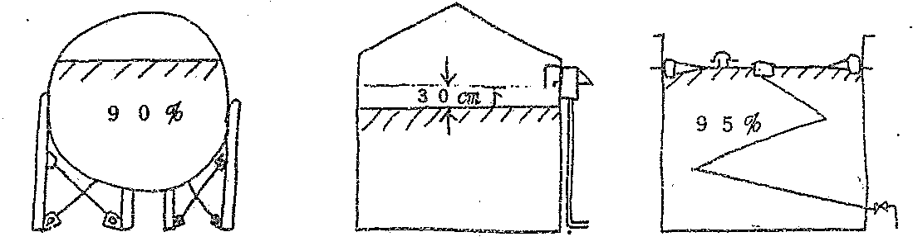

※スロッシングによる貯蔵量制限の計算式は以下による。
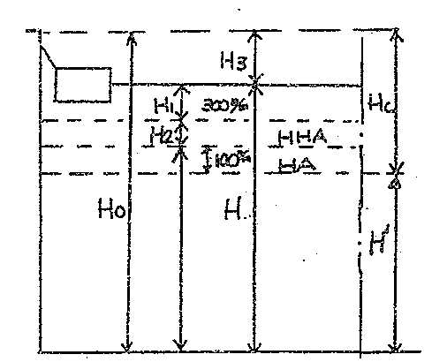
H_{０} ：トップアングルまでの高さ
H_{３} ：ルーフプレートからウェザーシール上部までの高さ
H ：消防申請高さ（H＝H_{０}－H_{３}）
H_{１} ：ウェザーシールはみ出し、オーバーフロー防止の為の余裕 300ｍ／ｍ
H_{２} ：タンクの傾（実測値＋D／1000）
Hｃ ：スロッシング高さ
H´ ：スロッシングを加味した貯蔵
最高高さ（H´＝H_{０}―Hｃ）
HHＡセット＝H_{０}－（H_{１}＋H_{２}＋H_{３}）
HＡ ＝ＨＨＡ－100ｍ／ｍ

固定屋根タンク
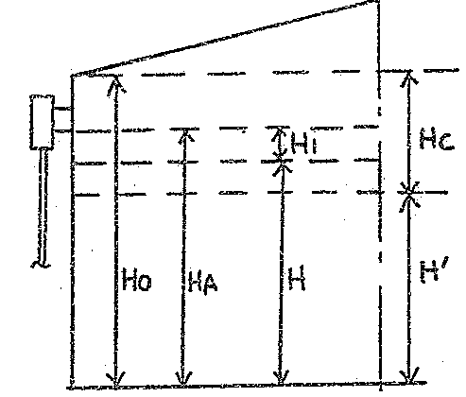
Ｈ_{０} ：トップアングルまでの高さ
ＨＡ ：エアーフォームチャンバー下端までの高さ
Ｈ_{１} ：300～1000mm
Ｈ ：HHＡセット（Ｈ＝ＨＡ－Ｈ_{１}）
Ｈ_{Ｃ} ：スロッシング高さ
Ｈ´ ：スロッシングを加味した貯蔵最高高 さ
Ｈ_{Ｃ} ：空間高さ(スロッシング高さ)
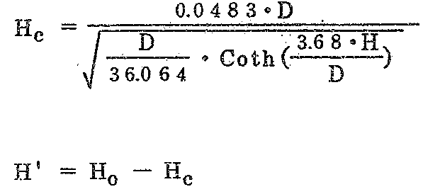
Ｈ ：申請貯蔵高さ
Ｄ ：タンク直径
Ｈ_{０} ：タンクトップアングルまでの高さ
Ｈ´：スロッシングを加味した貯蔵の高さ

【事 例】
① No．11タンクとNo．18タンクに、タンカーから重油を受入れる際、通常No．11とNo．17を組合わせて使用していたので、No．17に受入れたところ、上部マンホールからオーバーフローした。
